№ | Наименование | Децимальный номер | Внешний вид | Описание
 | Стол островной химический | L.00.002 | 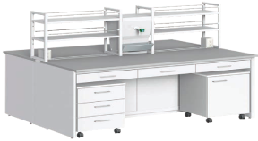 | Вариант 1  Вариант 2
 | Стол островной многофункциональный | L.00.003 | 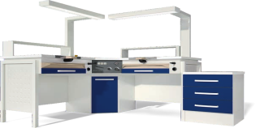 | Вариант 1  Вариант 2
 | Пристенный стол | L.00.004 | 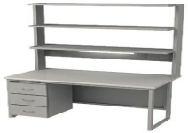 | Вариант 1  Комплект состоит из 3-х позиций:  1. Стол пристенный низкий  2. Технологический стеллаж  3. Тумба подвесная низкая с 3-мя выдвижными ящиками
 | Пристенный стол | L.00.005 | 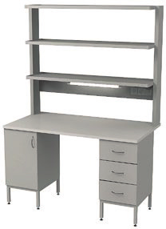 | Вариант 2  Комплект состоит из 2-х позиций:  1. Стол пристенный на опорных тумбах  2. Технологический стеллаж
 | Пристенный стол | L.00.001 | 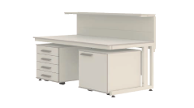 | Вариант 3  Комплект состоит из 2-х позиций:  1. Стол пристенный с приставными тумбами  2. Технологический стеллаж
 | Комплект угловых лабораторных столов | L.00.006 | 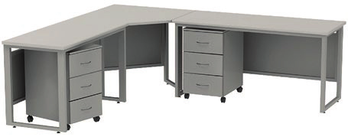 | Комплект состоит из 5-ти позиций:  1. Стол угловой низкий  2. Стол лабораторный низкий  З. Стол лабораторный низкий  4. Тумба подкатная низкая с 3-мя выдвижными ящиками, 2 шт
 | Комплект островного стола | L.00.007 | 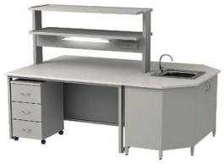 | Комплект состоит из 4-х позиций:  1. Стол островной высокий  2. Тумба подкатная высокая с 3-мя выдвижными ящиками  3. Технологический стеллаж (низкий)  4. Стол-мойка торцевая
 | Диэлектрические поворотные столы | DTT.00.001 | 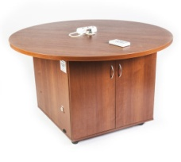 | Для размещения прецизионной, измерительной аппаратуры, а также для проведения различных измерительных экспериментов, связанных с изменением угла размещения исследуемых образцов
 | Виброзащищенный стол | VT.00.001 | 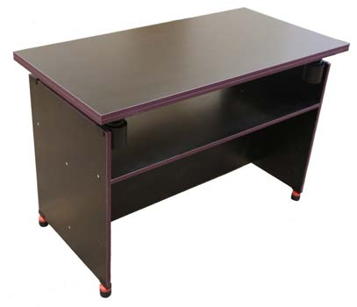 | Для размещения прецизионной аппаратуры, чувствительной к промышленным вибрациям

